山东省临沂卫生学校文明创建

工 作 简 报
第19期

临沂卫校文明创建工作领导小组办公室 2021年6月11日

目 录
●【教师队伍建设】
临沂卫校“七彩沂蒙”养老照护志愿服务队开展“敬老献爱心，温情过端午”志愿服务活动·········1
我校2021年班主任专业化培训暨班主任业务能力比赛专项培训会议圆满召开···················2
●【思想道德建设】
临沂卫校教务第二党支部开展“喜迎建党百年，优秀党员讲党课”主题党日活动··················4
行政党支部开展“学党史 守初心”主题党日活动············································5
●【优美环境建设】
校领导深入工地检查图书信息综合楼建设·······························7
●【业务工作及特色项目】
我校选手在第五届山东省职业院校医学检验技能竞赛中喜获佳绩··························8我校学生在临沂市校园文化艺术节 “青年演说家”演讲比赛中取得优异成绩···················10
我校荣获全市无偿献血工作先进集体····················································11
2021年临沂市职业院校技能大赛班主任业务能力比赛决赛在我校成功举办···················13

报：临沂市精神文明建设委员会、临沂市教育局
送：学校领导，学校各科室、专业部、教研室

临沂卫校“七彩沂蒙”养老照护志愿服务队开展“敬老献爱心，温情过端午”志愿服务活动
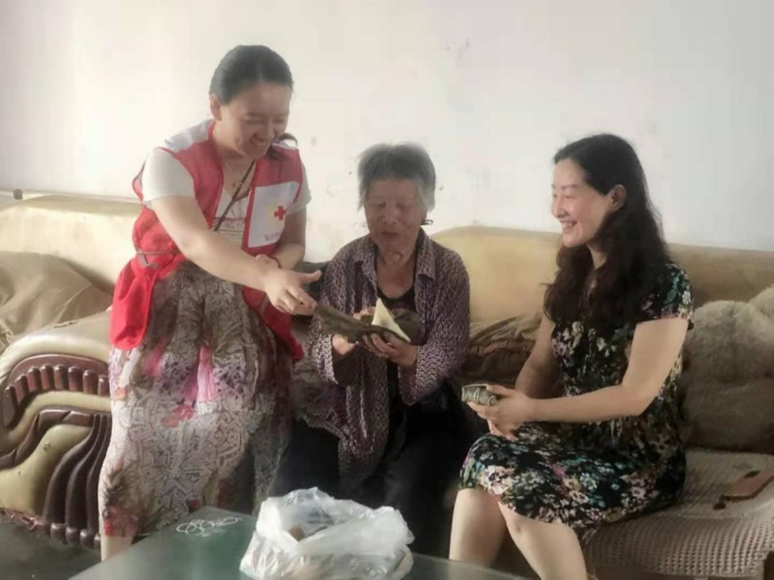
艾叶青翠粽飘香，又是一年端午节，为弘扬中华民族传统文化，传递爱老、敬老正能量，临沂卫校“七彩沂蒙”志愿服务队以“敬老献爱心，温情过端午”为主题，开展端午节包粽子看望老人志愿服务活动。
2021年6月10日下午，学校团委组织志愿者们一起淘米、洗粽叶，现场为老人们包起了粽子。粽子煮熟后，养老照护志愿者们一起将这些满载深情厚谊的粽子和鸡蛋送到了照护的老人手中，并给老人们送去了节日的祝福。活动中，志愿者与老人们促膝谈心，鼓励他们要在身体条件允许的情况下，走出家门参加社区活动，丰富业余生活，乐观地面对生活。老人们拉着志愿者的手激动地说道：“你们经常来我家，过年过节还给我送东西，心里感觉很温暖，谢谢你们的帮助和关心。”
此次活动的开展，不仅让老人们感受到了浓浓的传统节日氛围及社会大家庭的关爱和温暖，同时也弘扬了“奉献、友爱、互助、进步”的志愿精神， 更让敬老爱老的美德得到传递，进一步推进和谐社会建设。(党办供稿)
我校2021年班主任专业化培训暨班主任业务能力比赛专项培训会议圆满召开
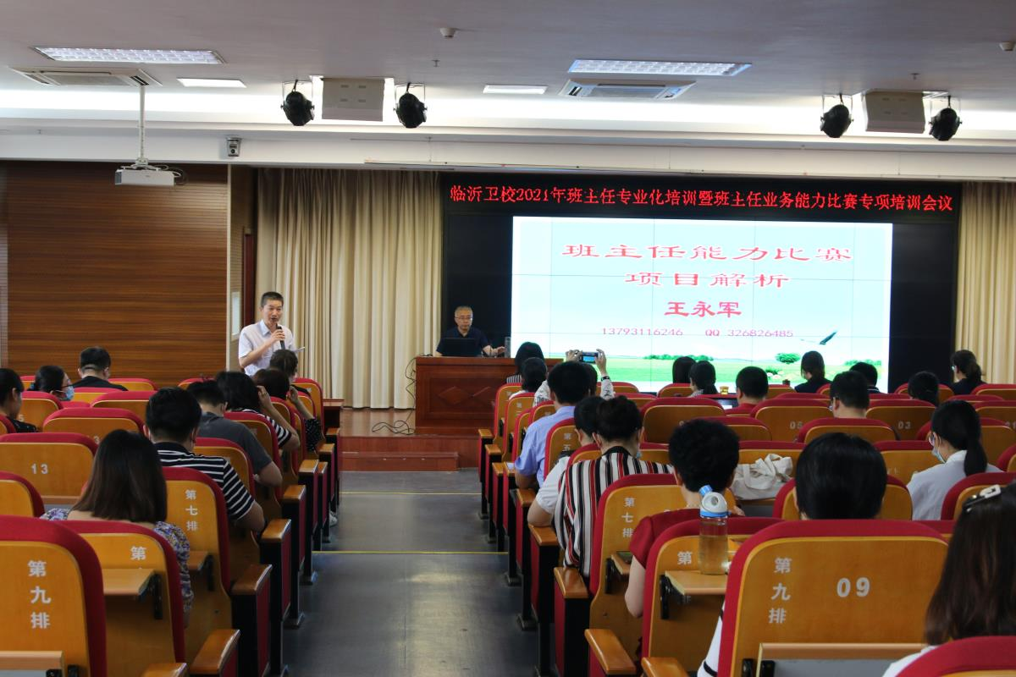
为进一步落实立德树人根本任务，加强学校德育队伍建设，全面提升班主任职业素养和管理水平，积极备战班主任能力大赛。6月10日，学校在办公楼五楼学术报告厅召开2021年班主任专业化培训暨班主任业务能力比赛专项培训会。学校党委委员、副校长张钦传主持会议，全体班主任老师参加培训会。
此次培训邀请教育部国培计划优秀讲师、全国优秀班主任、山东省职业教育研究所研究员、山东省教师教育学会专家团队成员、互联网德育研究会研究员王永军担任主讲。他围绕班主任能力大赛和立德树人教育，从主题活动策划、情景模拟处置、班级建设实施方案情况汇报、现场答辩等方面，以鲜明的观点、精辟的语言进行了系统讲解，并分享了教师提升业务能力和职业素养的成功经验。重点阐述了参加班主任业务能力大赛的重要意义并就目前我校班主任参赛优势和不足进行了详细分析。他指出，班主任业务能力大赛对班主任的管理能力和素养提高起到了非常积极的促进作用，希望学校的班主任老师们能趁势而上，通过比赛的锤炼，成长为人格魅力强、管理理念先进、专业能力优秀的班主任。
通过此次培训，满足了班主任工作的实际需求，提升了班主任职业素养和建班育人能力，使教师们对班主任能力大赛和立德树人教育有了深入的了解和认识，为以后更好的带班育人，培养更多思想品德好、技能水平高的高素质技能型人才打下坚实的基础。（学生科供稿）

临沂卫校教务第二党支部开展“喜迎建党百年，优秀党员讲党课”主题党日活动
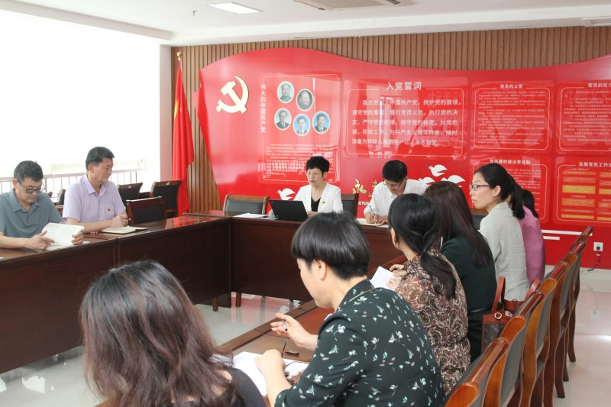
按照学校党委党史学习教育的总体部署，6月3日下午，临沂卫校教务第二党支部在党员活动室，开展了“喜迎建党百年，优秀党员讲党课”主题党日活动，会议由支部书记彭华主持，优秀党员刘浩芝同志以“学习沂蒙精神，传递红色基因”为题，为教务第二党支部全体党员上了一堂精彩的主题党课。
主题党课上，刘浩芝同志结合我校沂蒙精神教学团队深入红色基地，学习和弘扬沂蒙精神的大量鲜活的事例，说感想、谈感悟，深刻、生动地阐释了“水乳交融，生死与共”的沂蒙精神，让全体与会党员深受教育与启发。此次党课对于今后学习、弘扬沂蒙精神，具有很好的指导作用，沂蒙精神必将激励着大家在今后的工作中不忘初心、牢记使命，为推动学校高质量发展做出应有贡献。
最后，党支部全体党员面向鲜红的党旗，重温入党誓词。（教务第二党支部供稿）
行政党支部开展“学党史 守初心”主题党日活动
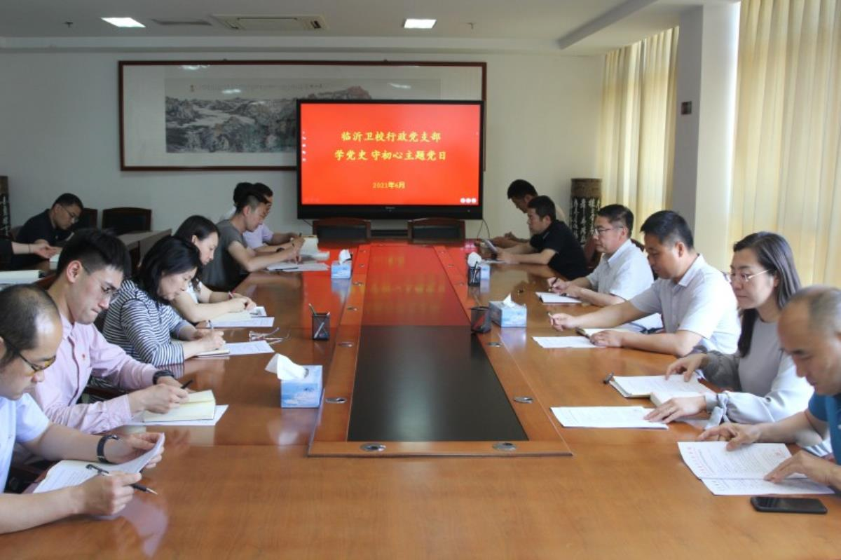
为深入推进党史学习教育工作，激发党员同志们的学习热情，6月4日下午，行政党支部开展“学党史 守初心”主题党日活动。会议由支部书记姚瓒瓒同志主持，行政党支部全体党员参加本次活动。
会议伊始，孙江涛同志向大家传达卫校党字［2021］8号中共山东省临沂卫生学校委员会印发《关于开展党史学习教育的实施方案》的通知，要求支部全体党员深入学习党史，牢记初心和使命，牢记党的性质和宗旨，弘扬伟大精神，在实现中华民族伟大复兴的历史进程中走好新时代的长征路。
周安山同志传达《关于组织开展党史学习教育知识竞赛的通知》，动员支部党员认真准备，积极参加党史学习教育知识竞赛。随后，田峰同志带领大家学习《中国共产党简史》，从中国共产党在近代国家危难大背景下诞生讲到第一次国共合作和大革命的失败。中国共产党历经磨难，披荆斩棘，带领广大中国人民站了起来，成为国家的主人。
最后，赵路伟、赵昭、袁泽坤三位同志在“学党史 颂沂蒙”征文比赛中分别获得一等奖、二等奖、三等奖；朱元强同志在“红动沂蒙 我心向党”红色故事宣讲大赛中获得二等奖，为支部争得了荣誉。支部书记姚瓒瓒同志代表支部向以上同志表示祝贺，同时表示感谢。
党的历史是是最好的教科书，支部党员表示，要在中国共产党成立100周年到来之际，学习党史传承红色基因，从党史学习中汲取奋进力量，紧跟党的脚步，贯彻中央决策，彰显沂蒙精神，不忘初心，砥砺前行。(行政党支部供稿)

校领导深入工地检查图书信息综合楼建设
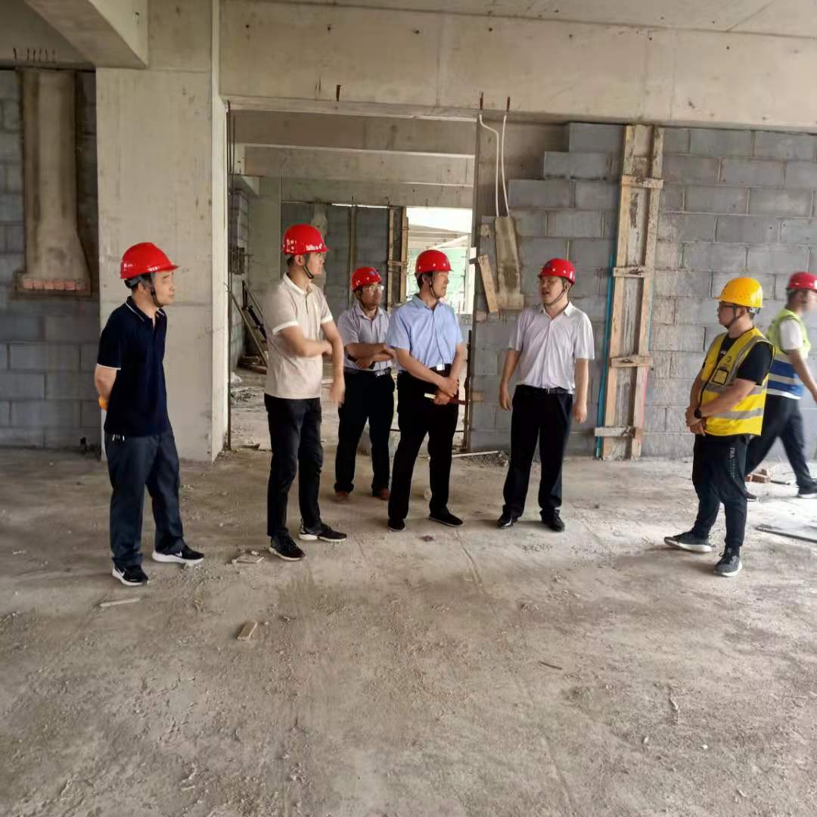
为推进学校重点项目建设进程，6月10日上午，我校校长王言超同志、副校长张旸同志深入工地，检查指导图书信息综合楼的建设情况，总务科基建办相关同志、施工及监理单位负责人陪同。
王校长一行先后查看了图书信息综合楼内教室、图书馆等施工现场，详细了解了施工进展、材料配备及使用规划等情况，同时询问了疫情对人员到位、材料进场、工程进度等方面带来的影响和存在的困难，总务科基建办田峰同志及施工单位负责人一一作了汇报，并就现阶段存在的问题提出了解决方案。校领导对基建办和监理、施工单位在疫情期间严格落实各级政府和学校的防控要求，合理安排施工台班，确保工程进度的有效措施表示肯定，对施工人员在酷暑高温下的辛苦劳动和监理工程师们恪尽职守，精益求精的工作态度表示认可和感谢。
图书信息综合楼项目建筑面积大，涵盖功能多，对于我校改善办学条件、提升硬件水平、推进双一流建设将发挥重要的基础保障和平台作用。校领导要求施工单位进一步做好疫情常态化管理，合理部署施工进度，保证图书信息综合楼工程质量、工期两不误。同时，充分发挥国家专项债券资金的使用效益，确保图书信息楼建设做出廉洁工程、优质工程，保质保量如期完成工程项目建设目标。（总务科基建办公室）
我校选手在第五届山东省职业院校医学检验技能竞赛中喜获佳绩
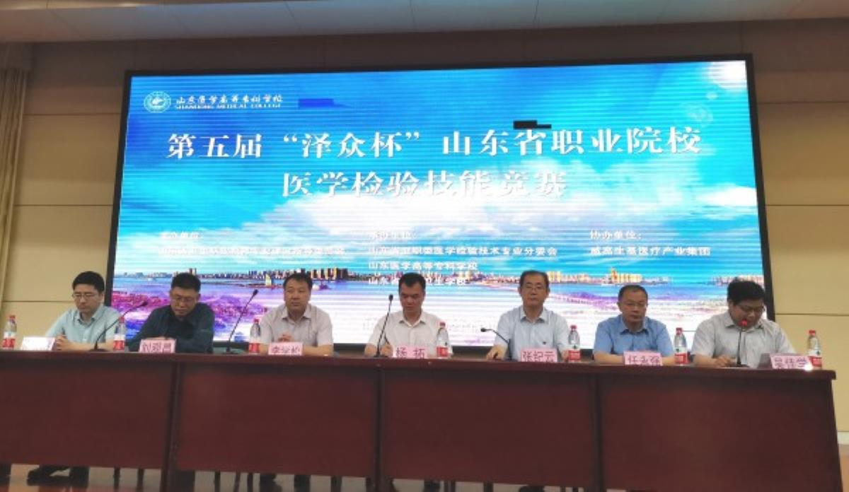
6月4日至6日，由山东医学高等专科学校与我校联合承办的第五届“泽众杯”山东省职业院校医学检验技能竞赛在山东医学高等专科学校隆重举行。本次比赛由山东省卫生职业教育专业建设指导委员会主办，山东省卫职委医学检验技术专业分会、山东医学高等专科学校和山东省临沂卫生学校共同承办。全省12支代表队共36名选手参加了比赛，我校共选派6名选手参赛，学校副校长李学松出席开幕式并讲话。
本次竞赛分中职组和高职组两个层次，共设白细胞计数、分类及临床应用；细菌检验；总蛋白测定及临床应用；形态学识别；寄生虫检验；免疫学检验共6个参赛项目，旨在考查学生医学检验思维能力、实践操作能力、团队协作能力等职业综合素养。
经过两天的激烈角逐，我校分获中职组团体一等奖，高职组团体二等奖的优异成绩。其中，在中职组比赛中，2018级检专1班王昱获得在线形态学项目一等奖、总蛋白测定及临床应用项目一等奖；2018级检专2班吴传玲获得在线形态学项目一等奖、细菌检验项目一等奖；2018级检专1班卞艺璇获得在线形态学项目二等奖、白细胞计数及临床应用项目二等奖。高职组比赛中，2017级检专1班李智慧获得在线形态学项目二等奖、细菌检验和寄生虫检验操作技能项目二等奖；2017级检专1班李春羽获得在线形态学项目二等奖、白细胞计数、分类及临床应用项目三等奖；2017级检专2班刘晓桐获得在线形态学赛项目二等奖、总蛋白测定及临床应用和免疫学检验项目三等奖。检验专业部厉彦翠主任、徐勤菊、于海祥和孙彩云老师荣获“优秀指导教师” 荣誉称号。
本次比赛是我校首次承办省级职业院校技能比赛，山东省卫生职业教育专业建设指导委员会将本次比赛的联合承办工作交给我校，是对我校办学实力和赛事组织能力的认可和信任，我校从校领导到专业部高度重视。在赛事筹备上提供设备支持及礼仪服务；训练期间，每个比赛项目指派专业老师进行辅导，并邀请临床检验专家来校进行指导，极大地提升了参赛学生的检验技能、心理素质与临场应变能力。
此次比赛，是对学校教育质量和办学水平的检验，对课堂教学的有效延伸，也是推动学校深化教学改革、加强校院（企）合作、促进理论与实践结合的重要手段；为参赛学校间相互学习、交流沟通提供了平台，也为学子们开阔视野，以赛促学，提升自我提供了机会。（教务科供稿）
我校学生在临沂市校园文化艺术节 “青年演说家”演讲比赛中取得优异成绩
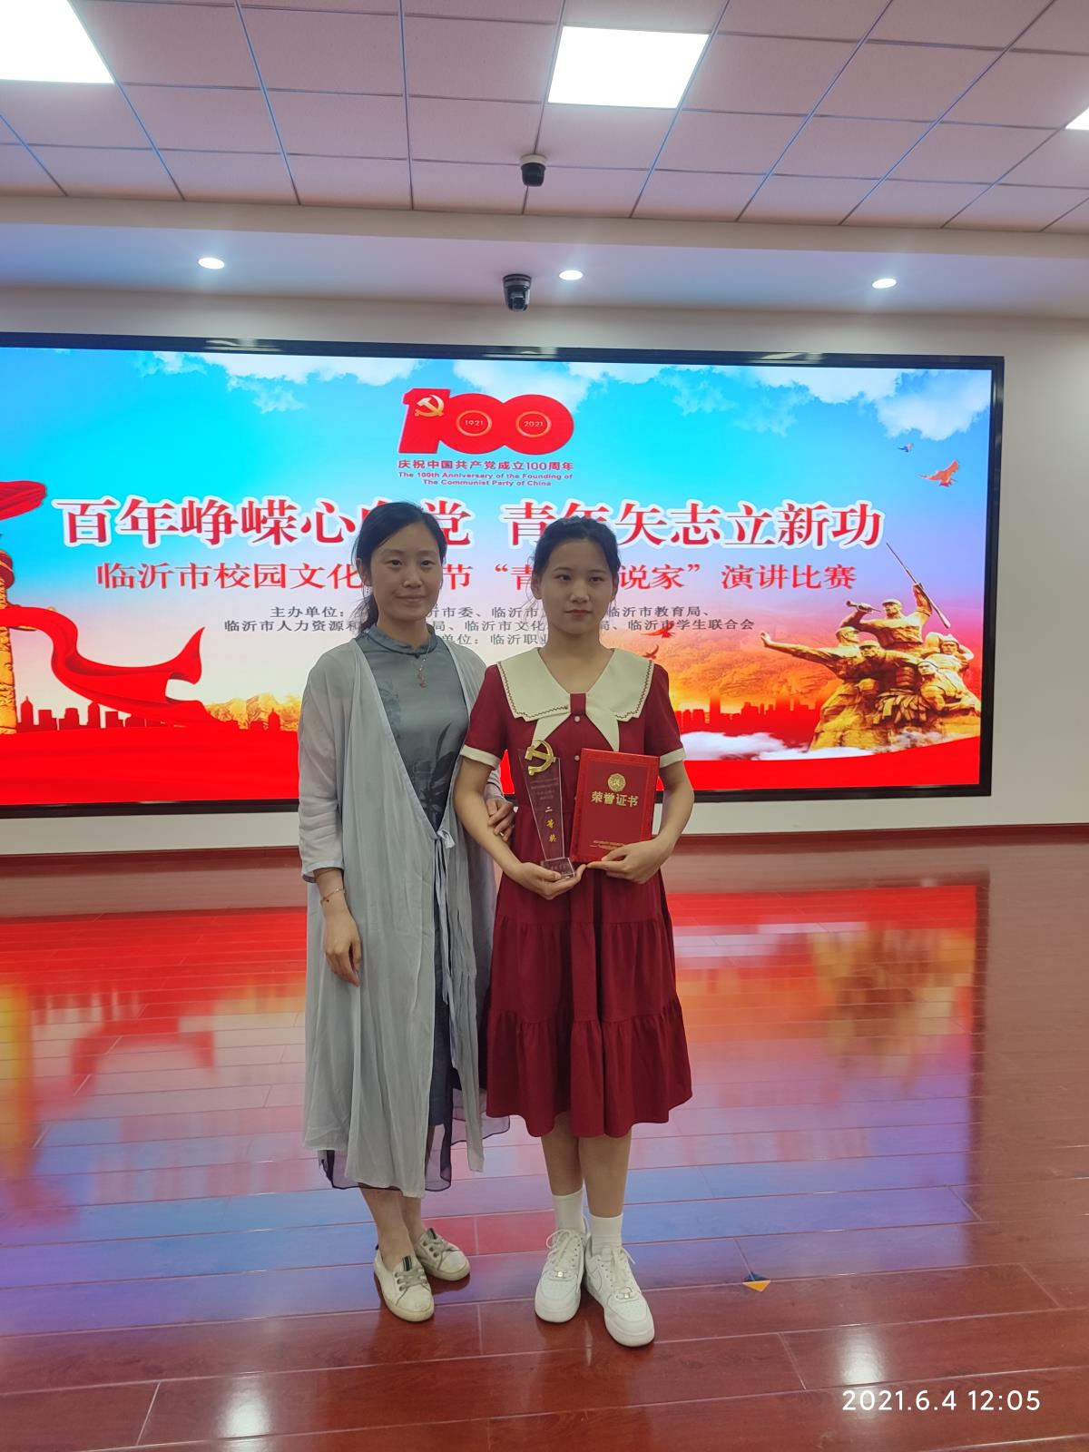
6月4日上午,由共青团临沂市委、临沂市文明办和临沂市教育局等六部门组织，临沂职业学院承办的临沂市校园文化艺术节“青年演说家”演讲比赛落下帷幕。我校19护专五班胡鸣凤同学荣获二等奖。
本次比赛汇聚了来自全市20多所院校的优秀青年演说者同台竞技。他们通过自己精彩的演讲歌颂党的伟大成就，畅谈当代青年爱党爱国爱社会主义的深厚情怀，为中国共产党建党100周年献礼。经过曹卓老师的精心指导，胡鸣凤同学以《我的红色梦想》为题，用生动的语言、真挚的情感深情讲述了一位93岁老党员的故事，抒发了对党的崇高敬意。她富有感染力演讲打动了评委，最终获得第五名的好成绩。
本次比赛不仅充分表达了我校青年学子对党、对祖国、对中国特色社会主义事业的忠诚热爱，也展示了我校青年学子朝气蓬勃、积极向上的精神风貌。（团委供稿）
我校荣获全市无偿献血工作先进集体
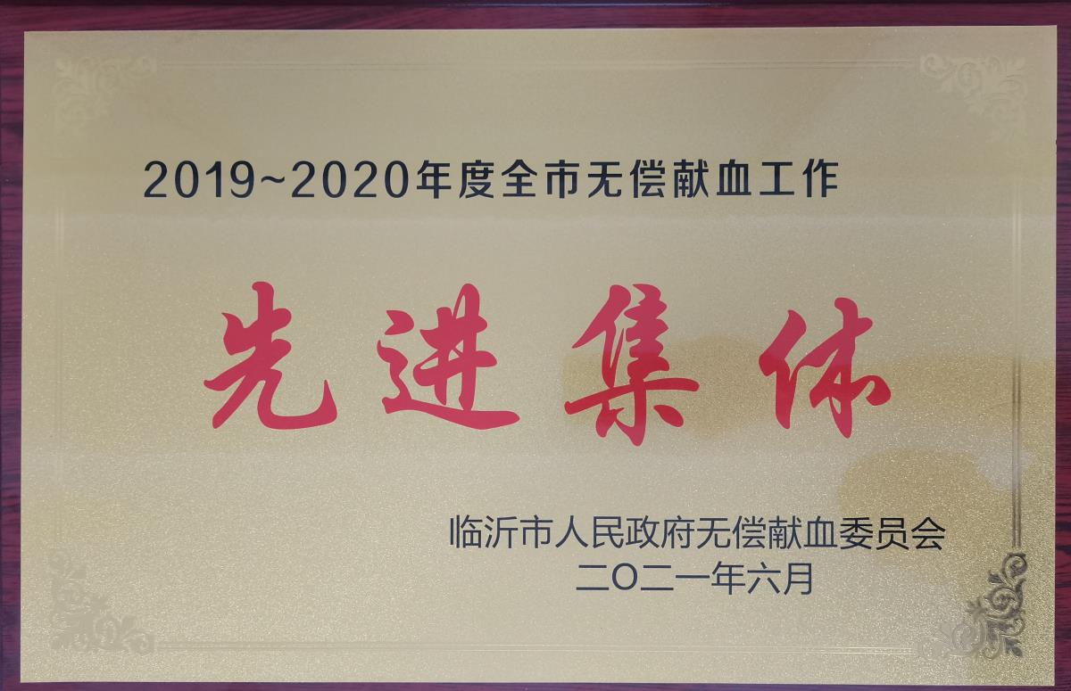
为高度弘扬沂蒙精神，践行人道主义和奉献精神，助力全市无偿献血工作深入发展，我校积极组织开展无偿献血活动，荣获全市无偿献血工作先进集体。
2021年6月9日，临沂市政府组织召开了2021年全市无偿献血表扬大会，表彰全市无偿献血、临床输血、造血干细胞捐献工作先进县区、先进集体、先进个人和无偿献血奉献奖，其中，我校荣获2019-2020年度全市无偿献血工作先进集体，团委书记褚杰同志荣获全市无偿献血工作先进个人。
我校历来高度重视无偿献血工作，领导班子躬先表率，起到了很好的带头示范作用；团委积极组织开展了多次师生献血活动，动员老师、学生积极参加到献血工作当中来；积极宣传献血工作的重要意义，通过微信公众号、黑板报、宣传栏等方式宣传有关献血的健康知识，大力营造无偿献血光荣氛围。
一袋血、点滴爱、万份情，换回了可贵的生命，传递了世间的温暖，彰显了社会的进步。我校将继续弘扬“乐于奉献、救死扶伤”的光荣传统，持续做好无偿献血工作，通过我们的努力，让更多的人参与到无偿献血的行动中来，为需要的人们带去多一分希望，携手共建和谐、温暖的大美临沂。（办公室供稿）

2021年临沂市职业院校技能大赛班主任业务能力比赛决赛在我校成功举办
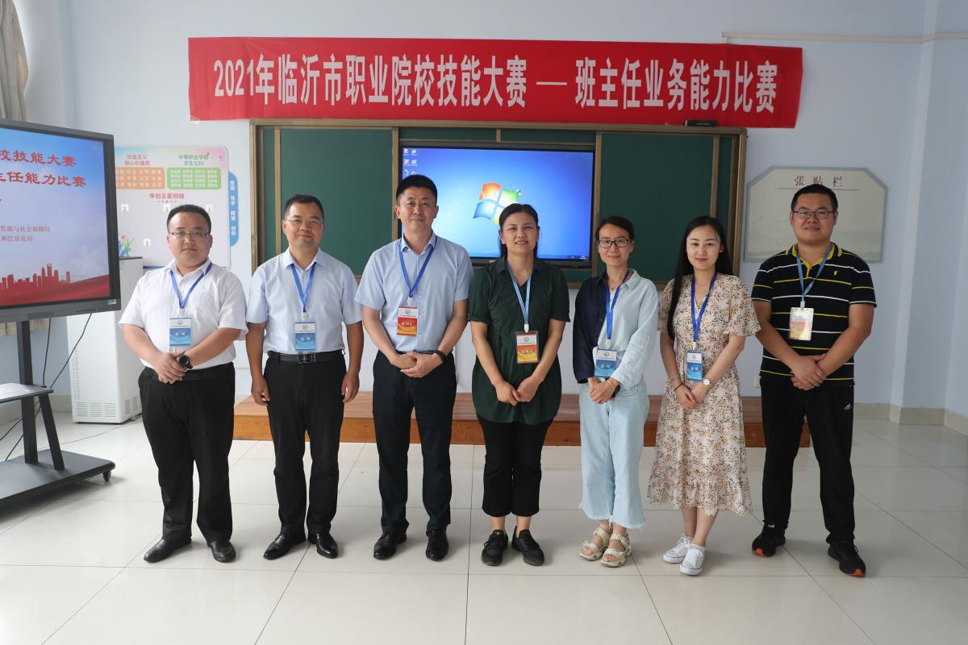
为深入学习贯彻习近平新时代中国特色社会主义思想，落实立德树人根本任务，以赛促训，提升我市职业院校班主任的专业能力、综合素养以及工作水平，推动我市职业院校班主任队伍专业化建设。6月10日至11日，由临沂市教育局、临沂市人力资源和社会保障局、临沂市财政局、临沂市工业和信息化局主办的临沂市职业院校技能大赛班主任业务能力比赛决赛在我校成功举行。临沂市体育总会会长丁成建，临沂市教育局职业教育与成人教育科科长梁玉菡，我校党委书记武军，党委副书记、校长王言超，党委委员、副校长张钦传等领导莅临现场指导比赛工作。
本次班主任业务能力比赛由主题活动策划、情景模拟处置、班级建设实施方案情况汇报和现场答辩四个环节组成。赛场上，选手们以饱满的精神面貌，声情并茂地讲述了自己的班主任工作经历，充分展示了班主任职业技能、专业素养和高超的班级管理艺术。赛后，评委老师对比赛选手进行精彩点评，并对比赛内容进行了梳理，对各位选手提出了专业的指导意见。
通过承办此次比赛，对进一步加强我校班主任队伍建设、促进德育工作整体提升和带动班主任队伍向专业化方向发展，必将起到积极的推动作用。（学生科供稿）

